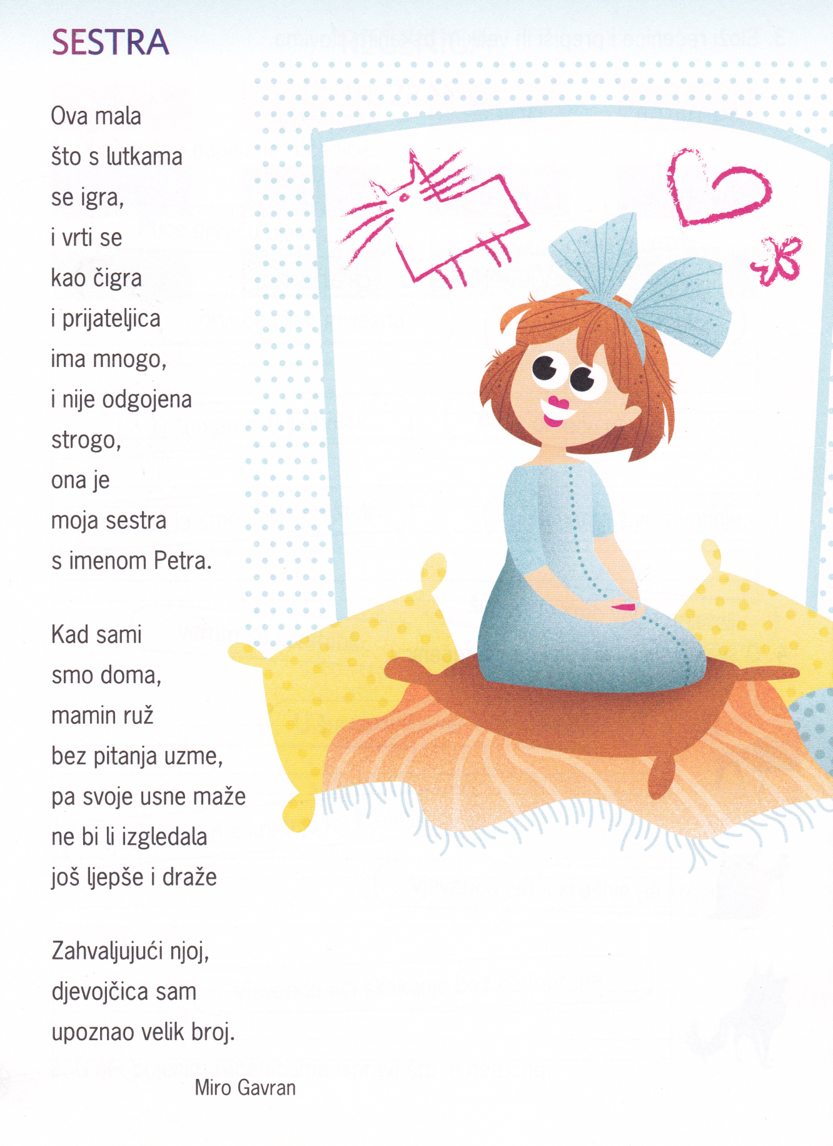

TEKST „SESTRA“ JE PRIČA PJESMA IGROKAZ (ZAOKRUŽI).
OVA PJESMA IMA ______ STROFA.
U 1. STROFI IMA________ STIHOVA, U 2. ____STIHOVA I U 3. ______.